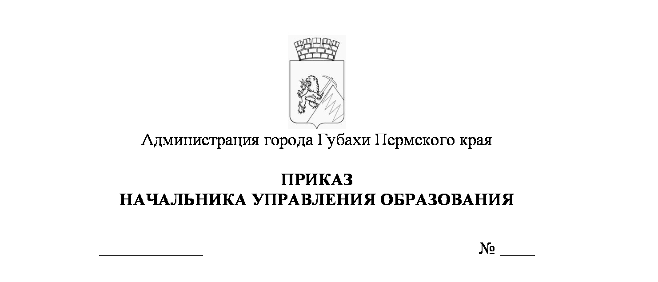
05.12.2019
СЭД-01-06-146
Об утверждении порядка проведения муниципальных олимпиад школьников по отдельным общеобразовательным предметам

В целях выявления и развития у учащихся творческих способностей и интереса к научной (научно-исследовательской) деятельности, организованного проведения муниципальных олимпиад школьников
ПРИКАЗЫВАЮ
- Утвердить порядок проведения муниципальных олимпиад школьников по отдельным общеобразовательным предметам.
- Опубликовать приказ в «Информационно-телекоммуникационной сети «Интернет», на официальном сайте управления образования администрации городского округа «Город Губаха».
- Контроль за исполнением приказа возложить на главного специалиста по общему образованию О.Б.Корнеенкову.

Начальник управления Н.В.Шайдулина

С приказом ознакомлен
главный специалист
по общему образованию О.Б.Корнеенкова

УТВЕРЖДЕН
приказом начальника
управления образования
от 05.12.2019 № СЭД-01-06-146

Порядок
проведения муниципальных олимпиад школьников
по отдельным общеобразовательным предметам

Организаторами проведения муниципальных олимпиад школьников по отдельным общеобразовательным предметам (далее – олимпиада) являются профессионально-педагогические объединения учителей городского округа «Город Губаха» при поддержке управления образования администрации г.Губаха.
Для обеспечения подготовки и проведения олимпиады создается организационный комитет. Задания олимпиад разрабатываются муниципальными предметно-методическими комиссиями по отдельным общеобразовательным предметам. Для проверки работ участников олимпиад формируется предметное жюри.
Участники олимпиады: обучающиеся школ города - победители и призеры школьного этапа всероссийской олимпиады школьников по общеобразовательным предметам, рекомендованные школьным жюри для участия в муниципальной олимпиаде.

Олимпиады проводятся раз в год. Даты, места и требования к проведению олимпиад утверждаются ежегодным приказом начальника управления образования г.Губаха.
При проведении олимпиад каждому участнику предоставляется отдельное рабочее место, оборудованное в соответствии с требованиями к организации и проведению олимпиады. Все рабочие места участников олимпиады должны обеспечивать участникам олимпиады равные условия.
До начала олимпиады организаторы в аудитории проводят инструктаж участников олимпиады: информируют о порядке проведения олимпиады и продолжительности.
Во время проведения олимпиады участники:
следуют указаниям организаторов в аудиториях;
не вправе общаться друг с другом, свободно перемещаться
по аудитории, иметь при себе средства связи;
должны иметь при себе ручку с пастой синего цвета.
В случае нарушения участником утвержденных требований к организации и проведению олимпиады, организатор вправе удалить данного участника из аудитории, составив акт об удалении участника в свободной форме.
Олимпиада проводится в спокойной и доброжелательной обстановке.
Жюри муниципальных олимпиад:
принимает для оценивания закодированные (обезличенные) олимпиадные работы участников;
оценивает выполненные олимпиадные задания в соответствии с критериями и методиками оценивания выполнения олимпиадных заданий;
проводит с участниками олимпиады анализ олимпиадных заданий и их решений;
осуществляет по запросу участника олимпиады показ выполненных им олимпиадных заданий;
определяет победителей и призеров олимпиады на основании рейтинга.
Индивидуальные результаты участников олимпиады с указанием сведений об участниках (фамилия, инициалы, класс, количество баллов, статус) заносятся в протокол (приложение 1), представляющий собой ранжированный список участников, расположенных по мере убывания набранных ими баллов. Участники с равным количеством баллов располагаются в алфавитном порядке.
Участники, набравшие наибольшее количество баллов, признаются победителями (1, 2, 3 места) олимпиады при условии, что количество набранных ими баллов превышает половину максимально возможных. В случае, когда победители не определены, на муниципальном этапе Олимпиады определяются только призеры.
Призерами (количество призеров не более 15% от количества участников олимпиады) олимпиады признаются все участники олимпиады, следующие в итоговой таблице за победителями при условии, что количество набранных ими баллов превышает половину максимально возможных.

Приложение 1
к Порядку проведения муниципальных олимпиад школьников по отдельным общеобразовательным предметам

Форма протокола
муниципальной олимпиады для учащихся _____ классов
по ______________________
название предмета
наименование территории город Губаха
класс _________
максимальный балл, который возможно набрать - __________

№ | Фамилия, имя (инициалы)  ученика | количество баллов | статус  (победитель, призер, участник) | Ф.И.О. учителя
1
2
3
4
5
6
7
8
9
10
11
12
13
14
15
16
17
18
19

Председатель жюри ______________ ____________________
подпись расшифровка

Члены жюри ______________ ___________________
подпись расшифровка
______________ ____________________
подпись расшифровка
______________ ____________________

______________ ____________________
подпись расшифровка
______________ ____________________
подпись расшифровка
______________ ____________________
подпись расшифровка

